用磨料和砂纸对钛酸钡陶瓷两面分别进行研磨抛光
钛酸钡陶瓷是以钛酸钡或其固溶体为主晶相的陶瓷。具有ABO3钙钛矿型结构，是典型的铁电材料，分子式为BaTiO3。以BaCO3、TiO2为主要原料预先合成后经1280～1400℃烧结而成。或以化学法制备的高纯超细钛酸钡粉料成型后直接烧成[1] ，质地软脆，易于研磨抛光。
钛酸钡陶瓷特点及应用
钛酸钡晶体有一般压电材料的共有特性：当它受压力而改变形状的时候，会产生电流，一通电又会改变形状。现在，几乎所有的超声波仪器中，都要用到钛酸钡。除此之外，钛酸钡还有许多用途。例如：铁路工人把它放在铁轨下面，来测量火车通过时候的压力；医生用它制成脉搏记录器。用钛酸钡做的水底探测器，是锐利的水下眼睛，它不只能够看到鱼群，而且还可以看到水底下的暗礁、冰山和敌人的潜水艇等。[2]
实验样品：直径为33㎜的橘黄色的圆形钛酸钡陶瓷块
实验设备：由沈阳科晶自动化设备有限公司制造的UNIPOL-802精密研磨抛光机、MTI-3040加热平台、SKZD-3滴料器及由沈阳科晶自动化设备有限公司销售的4XC-PC倒置金相显微镜
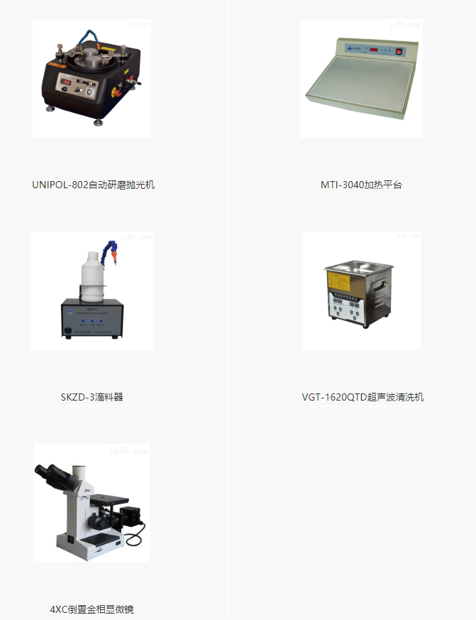
研磨及抛光用品：由沈阳科晶自动化设备有限公司销售的水砂纸、聚氨酯抛光垫、合成革抛光垫、二氧化硅抛光液、铸铁研磨盘、刚玉磨料

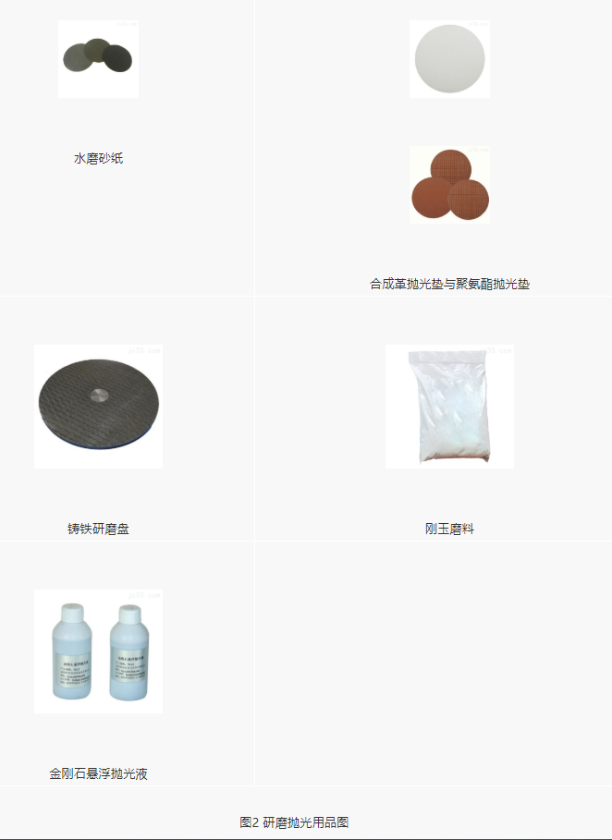
原始的钛酸钡陶瓷样品如图3所示，是直径为33㎜的钛酸钡陶瓷快。

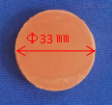
图3 样品图
首先，将钛酸钡陶瓷块状样品和研磨抛光用载样块共同放到MTI-3040加热平台上进行加热，在加热平台上进行加热的样品和载样块如图4所示；待加热平台将载样块的温度加热到可以使石蜡融化后，将石蜡涂抹在载样块上，将钛酸钡陶瓷块样品放到融化的石蜡上面，然后关闭加热平台，移下载样块和样品，待样品冷却到室温后便可对样品进行研磨，粘贴好的样品如图5所示。
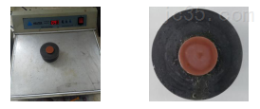
4 在加热平台上加热的载样块和样品 图5 在载样块上粘贴好的样品的图片
方案一：对钛酸钡陶瓷样品的一面用600#、800#、1200#、1500#、1800#、2000#水砂纸进行多道研磨，然后在进行抛光。
首先，用600#砂纸对试样表面进行研磨，将砂纸粘贴在研抛底片之上，然后吸附在贴有磁力橡胶的研磨盘上，将粘有试样的载样块套上修盘环放在研磨盘上，调整好控制载样块的机械摆臂的位置（位于修盘环的中线处），将自来水流速调整到3-4秒滴一滴的速度。当完成这些工作后，将研磨抛光机上调整转速的旋钮归零，然后打开研磨抛光机的开关将转速慢慢调整到40-50转之间，经验表明，自动研磨抛光机在此转速下具有较大的磨削力，然后将自动研磨抛光机定时30min，开始研磨。当研磨30min后将试样拿起观察，可见样品圆周范围内的原始表层已被磨削掉，而中心区域还未研磨到，因此还需继续进行研磨。再定时30min，当研磨完后再对试样进行观察，看到样品整个表面已经被磨削完全。因此，可以换用下一个型号的砂纸对样品进行研磨。需要注意的是，在试样研磨过程中当砂纸表面出现破损或砂纸表面的砂粒被磨平时要即使更换砂纸，否则破损的砂纸容易损坏样品，被磨平砂粒的砂纸磨削力度达不到要求，会使实际磨削试样的时间延长。用砂纸研磨试样的状态如图6所示。
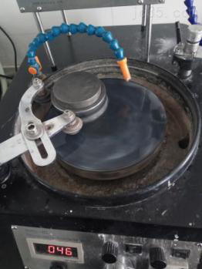
图6 用砂纸研磨试样的图片
当600#砂纸将样品整个表面磨平之后便可进行下一道砂纸的研磨，接下来分别用800#砂纸对样品表面研磨10min；用1200#砂纸对样品表面研磨5min；用1500#砂纸对样品表面研磨3min；用1800#砂纸对样品表面研磨2.5min；用2000#砂纸对样品表面研磨2.5min。值得注意的是，在换用下一个型号的砂纸进行研磨之前一定要对样品和设备进行清洗，以免带进来上一道砂纸研磨留下的大颗粒污染物。在进行完所有的研磨工序后，便可对样品进行表面的抛光了。
方案二：对钛酸钡陶瓷样品的另一面用铸铁研磨盘加各型号刚玉磨料进行研磨，再进行抛光。
首先用颗粒度为W14的磨料对样品表面进行研磨，定时1.5h，当磨完1.5h后观察到样品表面被磨平，变成一个平整的磨砂面。再用颗粒度为W7的磨料研磨30min，让样品表面更平滑，样品表面的凹坑更小。抛光过程中用来滴加磨料的滴料器我们选用沈阳科晶自动化设备有限公司生产的SKZD-3滴料器。滴加磨料的示意图如图所示磨料装在小盒里面，通过滴加水使磨料滴加到研磨盘上，用磨料研磨的样品如图7所示。研磨之后的样品便可以进行抛光了。
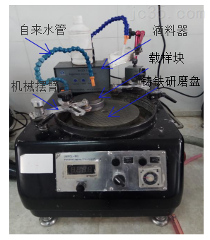
图7 用磨料研磨的过程图
对两种条件下的试样进行抛光时我们选用合成革抛光垫对陶瓷样品表面进行抛光，这是因为钛酸钡陶瓷性质脆，抛光垫太硬会使其表面产生凹坑，太软样品表面又抛不出效果。因此，我们选用表面有一点绒的且有一定硬度的合成革抛光垫对样品进行抛光，以保证样品表面抛光后会达到要求，由于钛酸钡陶瓷是由粉末压制而成，因此选择抛光液时应尽量选取颗粒度小的抛光液对样品进行抛光，因此抛光液我们选用颗粒度为W0.25的金刚石悬浮抛光液。样品在研磨抛光机上进行抛光的状态如图8所示。
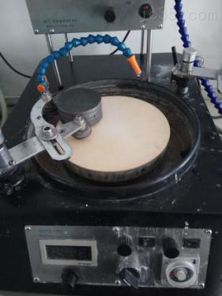
图8 样品抛光示意图
本实验对钛酸钡陶瓷一面用磨料进行研磨另一面用砂纸进行研磨，然后再用W0.25的金刚石悬浮液抛光剂对试样进行抛光，最后对比两种研磨方法下的样品表面抛光后的效果。
用磨料磨完的样品表面用肉眼观察为哑光的磨砂面，用砂纸研磨的样品表面为带有划痕的光亮面。研磨后的两种样品表面形貌如图9所示。
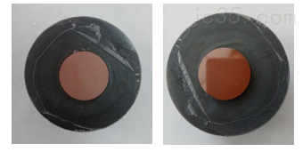
（a）磨料磨完的样品的表面形貌 （b）砂纸磨完的样品的表面形貌
图9 研磨后的样品表面形貌图
用显微镜对不同抛光时间的表面进行仔细的观察分析如下所述。从下图10（a）可见，用磨料磨完的还未经抛光的样品表面在显微镜下观察发现，样品的表面呈磨砂的状态，无划痕存在，表面是有细小的凹坑。这些凹坑是磨料的磨削过程在样品表面留下的压痕或磨削过程中样品表面的微小颗粒脱落留下的。下图10（b）所示为用2000#砂纸磨完的样品的在光学显微镜下观察到的表面形貌，可见样品表面有许多不规则的细小的划痕，且样品表面也有许多细小的凹坑，划痕是由于砂纸磨削所留下的，凹坑是由于粉末的微小颗粒脱落所留下的。接下来将对两种研磨方法研磨后的样品表面进行抛光。
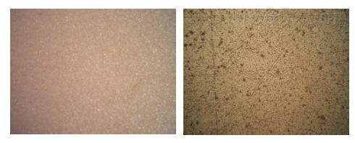
（a）磨料磨完的样品的表面形貌 （b）砂纸磨完的样品的表面形貌
图10研磨后的样品在光学显微镜下的形貌
下图为对样品抛光5min后在光学显微镜下光差到的样品的表面形貌，图11（a）为用磨料研磨的样品抛光5min后在光学显微镜下的形貌，可见样品表面有两种形态，一种是已经被抛光的亮黄色区域，一种是还未抛光的深色斑点区域，说明用磨料研磨完的样品表面经5min的抛光后已经有部分被抛光，但绝大多数区域都还未抛光，还租进一步的处理。用砂纸研磨的样品表面经5min的抛光后，样品表面绝大多数区域被抛光了，但是后又许多深色的斑点存在，且划痕还很清晰，没有被抛光去除，因此也应进一步进行抛光。对比图11（a）、（b）两种图片可见，用砂纸研磨的样品经5min抛光后比用磨料研磨的试样经5min抛光后亮一些。
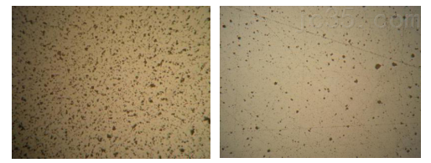
（a）磨料研磨抛光5min后的表面 （b）砂纸研磨抛光5min后的表面
图11 样品抛光5min后在光学显微镜下的形貌
下图为用W0.25的金刚石悬浮抛光液抛光10min后的样品的表面形貌，可见图12（a）中的深色斑点明显减少，样品表面的亮黄色区域范围变大，且颜色与抛光5min的颜色相对比变亮了许多。图12（b）中深色斑点明显减少，被抛光的亮色区域范围明显增加，但表面还有清晰的划痕存在。两种样品表面都需要继续进行抛光，对比两张图片可见，用砂纸研磨的经10min抛光的样品表面亮度比用磨料研磨的经10min抛光的样品表面的亮度要亮的多。
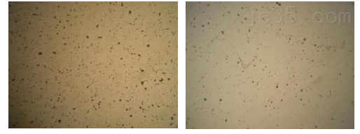
（a）磨料研磨抛光10min后的表面 （b）砂纸研磨抛光10min后的表面
图12 样品抛光10min后在光学显微镜下的形貌
下图为用W0.25的金刚石悬浮抛光液抛光15min后的样品的表面形貌，可见，图13（a）中亮黄色区域有所增加，但是增加的量不明显，亮度明显变亮许多，深色斑点区域还存在许多。图13（b）中样品表面亮色区域也有一定量的增加，深色的斑点逐渐变小，但是还有少许划痕存在。对比两张图片可见，图13（b）比图13（a）要亮的多一些，但样品的两种表面都需要进一步进行抛光。
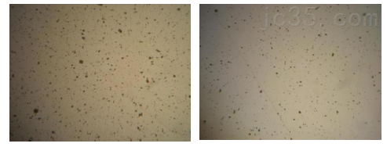
（a）磨料研磨抛光15min后的表面 （b）砂纸研磨抛光15min后的表面
图13 样品抛光15min后在光学显微镜下的形貌
下图为用W0.25的金刚石悬浮抛光液抛光15min后的样品的表面形貌，可见，图14（a）中深色斑点越来越小，样品表面亮度有一定程度的提高，但是深色斑点减小的范围幅度并不明显。图14（b）中样品表面亮度明显变亮，深色斑点明显减少，划痕只有很浅的印记存在。对比两张图片可见，用砂纸研磨的样品表面明显比用磨料研磨的样品表面亮，但两种样品都还需进行进一步的抛光。
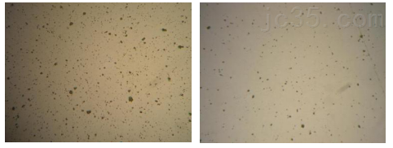
（a）磨料研磨抛光20min后的表面 （b）砂纸研磨抛光20min后的表面
图14 样品抛光20min后在光学显微镜下的形貌
下图为用W0.25的金刚石悬浮抛光液抛光15min后的样品的表面形貌，可见，图15（a）深色斑点几乎不减少，只是样品表面亮度有一定提高。图15（b）中深色斑点只有很少量的减少，亮度增加明显。对比两张图片可见图15（b）比图15（a）亮度高，未抛光的区域少，划痕已经全部被抛光掉。
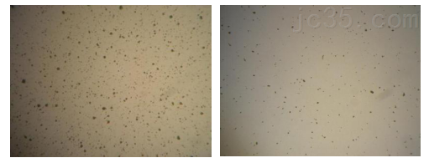
（a）磨料研磨抛光25min后的表面 （b）砂纸研磨抛光25min后的表面
图15 样品抛光25min后在光学显微镜下的形貌
对比不同时间下，用磨料研磨的样品可见，当样品抛光时间达到15min后，样品表面的深色斑点几乎不再减少，只是亮度有一定程度的提高。对比不同时间下，用砂纸研磨的样品可见，随着抛光时间的延长，样品表面亮度逐渐提高，深色斑点逐渐减少，但当样品抛光20min后样品表面亮度增加明显，深色斑点减小的幅度不大。将两组照片对比可见，用砂纸研磨后的样品，在光学显微镜下观察状态要比用磨料研磨的试样的状态好的多。
将两面都抛光完毕的试样从载样块上取下，并放在装有酒精的杯子中，放到超声波清洗机中进行清洗，清洗后用电吹风吹干。为使样品彻底清洗干净，可以适当延长超声波的清洗时间，这里我们对样品清洗10min。超声波清洗过程如图26所示。
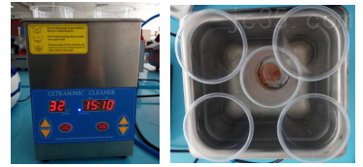
图26 超声波清洗样品图
抛光完清洗后的样品表面如图17所示，可以看到，用肉眼观察时两种研磨方法研磨完的样品表面都光亮如镜，可以十分清楚地反射出周围的物体，且物体影像十分清晰，说明两种方法研磨抛光后的钛酸钡陶瓷表面光泽度都高，都是十分光亮的表面。
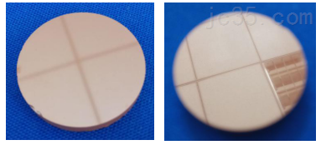
（a）磨料研磨的样品抛光后的形貌
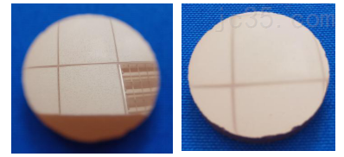
（b）砂纸研磨的样品抛光后的形貌
图27 用超声波清洗后的样品图
结论：1、在其它条件相同的情况下，钛酸钡陶瓷更适合于用砂纸进行研磨。
2、用肉眼观察，抛光后的钛酸钡样品表面都可以达到光亮的的程度。
参考文献：
1.李恒德主编,现代材料科学与工程辞典,山东科学技术出版社,2001年08月第1版,第444页.
2.陈祖熊，王坚编著. 精细陶瓷 理论与实践. 北京：化学工业出版社, 2005.03.

